ОСУЖДЕННЫЕ КОЛОНИИ-ПОСЕЛЕНИЯ № 51 ПРИНЯЛИ УЧАСТИЕ В ВОСКРЕСНОМ БОГОСЛУЖЕНИИ В ЦЕРКВИ Г. ЕМВЫ
Ранним воскресным утром 9 февраля для пробуждения чувств покаяния по приглашению Протоирея отца Виталия (Пасулько) осужденные, отбывающие меру уголовного наказания в КП-51 и входящие в состав православной общины учреждения, посетили храм Успения Пресвятой Богородицы, расположенный в городе Емве. Они смогли приобщиться к богослужению вместе с жителями города – крещёными православными христианами, пришедшими в храм.
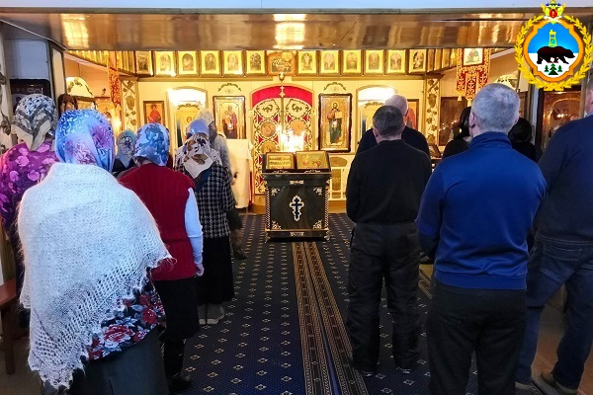
Служба литургии продолжалась более 2 часов и состояла из трех этапов, следующих один за другим без перерыва. После чтения молитв в алтаре у святого престола, священнослужитель пригласил желающих провести великое Таинство Православной церкви – исповедь, примирение Бога с человеком. Двое осужденных подготовились заранее к литургии и пожелали принять участие в обряде. Далее под пение церковного хора они смогли и причаститься.
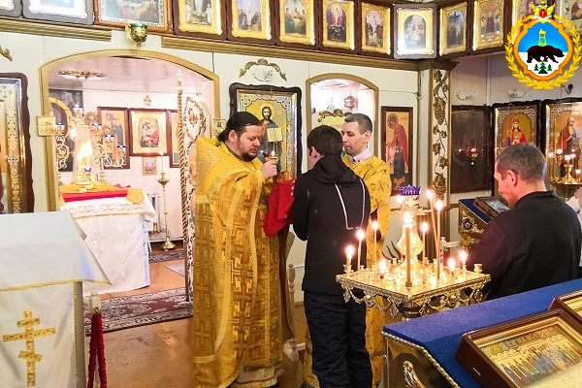
После завершающей службу молитвы и слов благословения, осужденные, пришедшие в храм, выразили слова благодарности отцу Виталию. В храме Преподобного Серафима Саровского на территории колонии-поселения божественные литургии в воскресные дни проходят хоть и регулярно, но без таинств. Именно поэтому священнослужитель пригласил членов православной общины на богослужение в городскую церковь. Посетить ее смогли 5 осужденных.
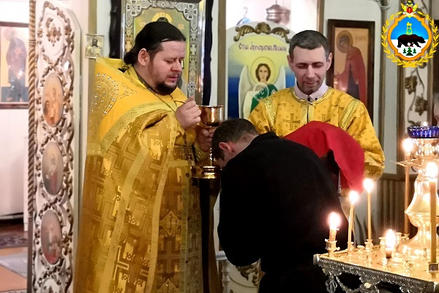
Всего же в православную общину КП-51 входят 10 осужденных, однако не все смогли участвовать в походе в храм по объективным причинам – половина верующих трудоустроены на объектах жизнеобеспечения исправительного учреждения и в этот день находились на рабочих местах. Как отметили в отделе по воспитательной работе с осужденными КП-51, основной целью просветительского мероприятия является духовно-нравственное воспитание, расширение мировоззрения осужденных, формирование положительных интересов и установок, связанных с проведением досуга в свободное от работы время.
Пресс-служба УФСИН России по Республике Коми

